Развитие абстрактного мышления у детей младшего дошкольного возраста посредством конструктора «Йохокуб»

Основательница компании «Йохо» и автор «Йохокуба» Елена Чуйкова как то решила, что картон — это идеальный материал для игрушки. Он дешевый и экологичный, его можно раскрасить в любые цвета, а когда игрушка надоела, не жалко выбросить.
Йохокуб» — это картонный конструктор, позволяющий создавать различные фигуры из кубов и призм. Игрушка развивает воображение и мелкую моторику. Предназначена для детей от 5 - 12 лет. Также популярна среди взрослых творческих людей. Благодаря особому способу соединения модели из конструктора «Йохокуб» прочны и могут быть пересобраны в новые формы.
Эта особенность дает конструктору «Йохокуб» преимущество перед другими игрушками из картона.
Конструктор состоит из кубиков и призм, которые собираются в 3D из плоских форм и соединяются между собой скобами в любом направлении двумя способами.
Кубики из картона очень легко декорировать — раскрашивать, наклеивать стикеры, аппликации, производить декупаж. С «Йохокуб» полет фантазии обеспечен.
Из конструктора «Йохокуб» вы можете собрать все, что угодно — от традиционных для кубиков домиков и крепости, до футбольного мяча. А также динозавров, домашних животных, героев мультфильмов, космические корабли, машинки, роботов и многое другое. Предлагая ребенку игрушки из возобновляемых природных материалов, вы тем самым обучаете его основам экологии и бережному отношению к природе.

Педагогическое значение игры "Йохокуб".
Конструктор ЙОХОКУБ через игру развивает абстрактное мышление, конструкторские навыки, творческие способности и мелкую моторику. Приучает к коллективному творчеству в разновозрастной группе.

Направления для использования в ДОУ:
- познавательная деятельность: напольные и настольные игры, квест игры, пазлы.
- Театральная деятельность: изготовление декораций, атрибутов.
- Художественное творчество: 3Д дизайн, создание предметов творчества.
- Мультстудия: создание мультфильмов.
И, конечно же: экологические кружки- создание эко ферм и т. д.
Йохокуб- это универсальный конструктор, и ведущей деятельностью все же является – игра. Играя, его можно использовать и в образовательной деятельности:
-Кружки
-Клубная деятельность
-Свободная самостоятельная деятельность детей
-Мастер- классы педагога для родителей
- Оформление предметно – пространственной среды.

Как устроен ЙОХОКУБ
ЙОХОКУБ – первый в России картонный конструктор. Состоит из самосборных кубиков и треугольных призм в наборе с крепежами для сборки любых форм без использования клея. Продается наборами с разным количеством деталей (на 2 кубика приходится 1 призма)
Размер каждого кубика или призмы 80 мм, эта деталь конструктора легко помещается в детскую ладошку и с ней удобно играть, как с самостоятельной единицей, так и собирать кубики в фигуры.
Кубик собирается за пару минут из цельнокроенной детали без использования клея. Деталь сгибается по линиям сгибов и собирается в кубик или призму. После сборки детали скрепляются между собой картонной скобой благодаря наличию парных прорезей со всех сторон. Скоба крепко защелкивает детали между собой, обеспечивая прочность конструкции. Скоба может использоваться повторно – для этого ее нужно аккуратно вынуть.
Детали можно наращивать во все стороны и конструировать любые фигуры. Наличие в наборе треугольной призмы позволяет конструировать округлые и покатые формы.

Рекомендованный возраст игр с данным конструктором от 5ти лет, но мы используем его с детьми с 2х лет. В работе конструктор «Йохокуб» нам помогает как наглядный пример к той или иной лексической теме недели, в свободной деятельности детей, в НОД. Например, на занятии по конструированию на тему «Я в мире человек», ребята собирают с помощью конструктора «Йохокуб» домашних и диких животных. Кот представлен, как наглядный пример.
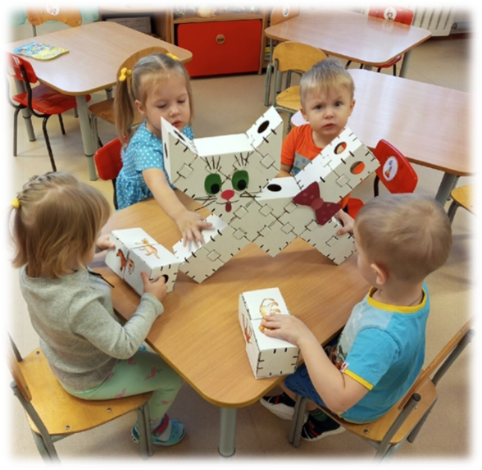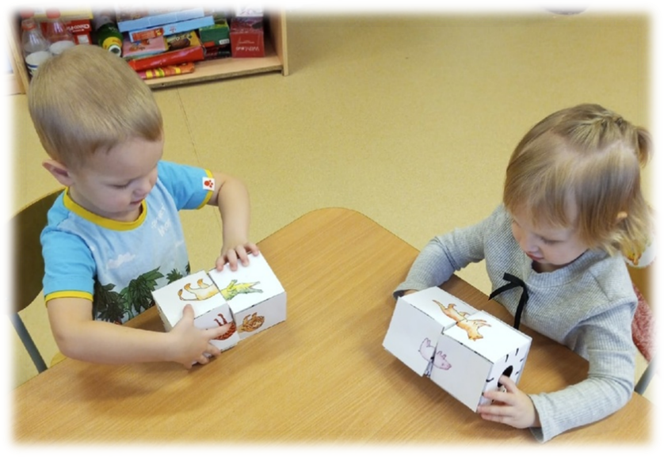
Игра «тяни-толкай» - своеобразная гимнастика для ума и творческой фантазии, совмещённая с проверкой уровня развития речи, грамотности и объёма словарного запаса играющих, развитие мелкой моторики рук.
Цель игры: развитие речи, расширение словарного запаса, расширение представлений о животном мире, улучшение коммуникативных навыков и развитии креативности.
С помощью данной игры можно создавать фантастических животных, соединяя одну половинку одного животного с другой половинкой другого животного. Тем самым давая детям возможность придумывать вымышленных персонажей животного мира.
Игра -Эмо-фон (кубики с эмоциями)
Выбери одну эмоцию на картинке загадай ее и запомни! Сыграй эмоцию на ней. Пусть другие отгадают – что это за эмоция и найдут кубик с этой эмоцией (социальный аспект, осознание связи между «чувствую», «реализую», «понимаю»). Вспомни и расскажи ситуацию, историю – когда, почему тучка так себя чувствует (для связи физиологии и психологии, социального и личностного развития)
Вариант игры: брось кубик и посмотри, какая эмоция тучки выпадет на нем (окажется сверху).
Изобрази ее сам(а) или вместе с друзьями.
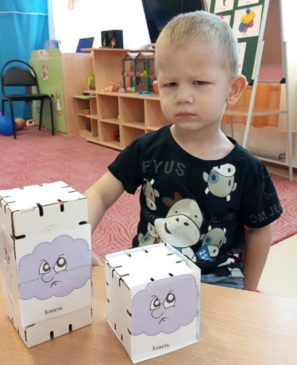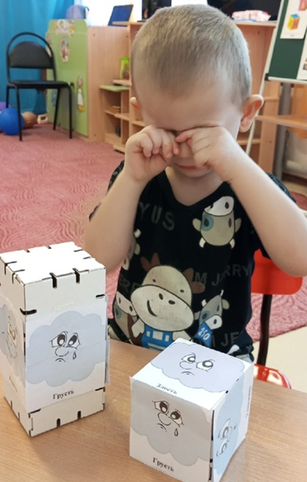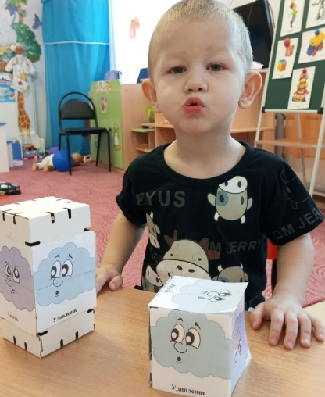
Радость Злость Грусть Удивление

Приятного вам время провождения за игрой с детьми!

7 ПРИЧИН, ПОЧЕМУ ВАШЕМУ РЕБЕНКУ
ОЧЕНЬ НУЖЕН ЙОХОКУБ:
1. Без ножниц и клея! дети конструируют в безопасности, чистые и красивые (грязные и перепачканные только в том случае, если они возьмутся раскрашивать фигуры жидкими красками; рисовать гуашью сильно приятней на плотном картоне, чем на альбомном листе);
2. Игры всей семьей! этот конструктор сближает всех членов семьи (включая и бабушек и дедушек) – узнайте что-то новое, в такие игрушки вы точно еще не играли!- братик играет вместе с сестрой – ЙОХОКУБ повышает командой дух и распределение обязанностей: например, один собирает кубики, другой призмы, а родитель только скрепляет.- дети играют с мамой, которая заработалась (про меня как раз) – маме смена деятельности и отдых голове в игровом пространстве, детям позитив от того, что родители уважают их игровое поле и их потребности в игре;
3. Без взрослых! как бы не был притягателен 3-ий пункт, но иногда взрослым надо чуть-чуть сделать перерыв. Начиная с 6-летнего возраста дети могут играть несколько часов сами, без родителей, с головою погружаясь в фантастический мир кубиков – а это значит что у взрослых появляется несколько свободных часов для занятия друг другом);
4. Неяркий конструктор круче, чем все цветные конструкторы ДО него, просто потому что ЙОХОКУБ очень похож на майнкрафт, который так любят дети; отчасти с помощью этого конструктора дети могут оказаться в игрушечной реальности - из разных частей кубиков можно построить целый город, и сами раскрасить и подписать кубики как хочется!..
5. Это конструктор развивает: на любом этапе игры подключаются и логика и фантазия и воображение и творчество;
6. Элементарно, но с умом: мелкая моторика – очень важна для детей, для взрослых тоже, и пусть картон и кажется простым занятием, но для конструирования таки потребуют навыки, - вроде бы и пазлы, но при этом и совмещение объемных деталей по схеме, и все вместе эксперимент – кажущаяся простое скрывает под собой массу возможностей для развития и увлечения;
7. ЭКО конструктор: именно эко-конструктор поможет вам воспитать в детях сознательность и ответственность перед окружающим миром. «Эко» потому что он: безопасный для детей, сделан из переработанных отходов и так же пойдет в переработку, когда испортится

